# EeeBox PC EB1501P

[intel centrino2](http://www.asus.nl/Eee/EeeBox_PC/EeeBox_PC_EB1501P/)

## Ervaar de Realiteit in Full HD

De EeeBox PC EB1501-serie gaat het traditionele " DVD’s kijken op een LCD TV" home entertainment concept trotseren. Met HDMI-output, een slot-load optische disk drive (ODD) en de mogelijkheid om content uit uw eigen mediabibliotheek af te spelen in Full HD, is de EB1501 serie vast van plan om de strijd aan te gaan met uw huidige home entertainment systeem.

[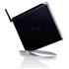](http://www.asus.nl/Eee/EeeBox_PC/EeeBox_PC_EB1501P/gallery.aspx?P_ID=TjrpGyB7Ohm367YS&Def_GID=0&KeepThis=true&TB_iframe=true&height=590&width=502)[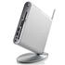](http://www.asus.nl/Eee/EeeBox_PC/EeeBox_PC_EB1501P/gallery.aspx?P_ID=TjrpGyB7Ohm367YS&Def_GID=1&KeepThis=true&TB_iframe=true&height=590&width=502)[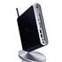](http://www.asus.nl/Eee/EeeBox_PC/EeeBox_PC_EB1501P/gallery.aspx?P_ID=TjrpGyB7Ohm367YS&Def_GID=2&KeepThis=true&TB_iframe=true&height=590&width=502)[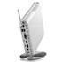](http://www.asus.nl/Eee/EeeBox_PC/EeeBox_PC_EB1501P/gallery.aspx?P_ID=TjrpGyB7Ohm367YS&Def_GID=3&KeepThis=true&TB_iframe=true&height=590&width=502)

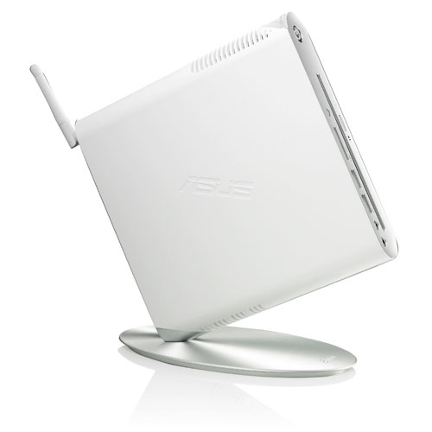

[intel](http://www.asus.nl/Eee/EeeBox_PC/EeeBox_PC_EB1501P/)

Schaf Microsoft® Office 2010 aan als u de volledige versie van de Office-software op deze pc wilt gebruiken.

### Full HD Home Entertainment Center in a Box

De EeeBox PC EB1501P draait op de Intel® Atom™ D525 dual-core processor en NVIDIA® ION™ graphics platform en is uitgerust met een slot-load optische disk drive (ODD) die u in Full HD 1080p laat genieten van multimedia content op uw LCD TV.   
  


Het Total Media Center van de EB1501P ondersteunt meerdere media- en codec-bestandsindelingen, terwijl SimHD™ video scherper maakt en uw DVD/SD-films opschaalt van 720x576p naar HD-kwaliteit (1280x720p of hoger).

### Sierlijk Home Entertainment

Het moderne ontwerp van de EB1501-serie is geïnspireerd op de stijl en gratie van een ballerina. Via z’n elegante, ruimtebesparende (1,5L) “staande diamant” form factor onderscheidt hij zich als de kleinste PC ter wereld met een slot-in ODD; bevestig hem op de achterkant van een LCD-monitor om nog meer ruimte te besparen en tegelijk een alles-in-één PC te creëren. Waarin kleine dingen groot kunnen zijn.... de EB1501 serie is daarop geen uitzondering – met een reeks I/O-poorten die voor volledige connectiviteit zorgen. HDMI- en S/PDIF-output poorten zorgen voor een Full HD 1080p home entertainment ervaring met 5.1-kanaals surround sound; terwijl de ingebouwde 802.11n WLAN en Ethernet LAN-poort u verbonden houden met uw thuisnetwerk. Additionele I/O-poorten zijn onder anderen D-sub, eSATA, kaartlezer, koptelefoon- en microfoonaansluitingen en 6 USB-poorten.   
  
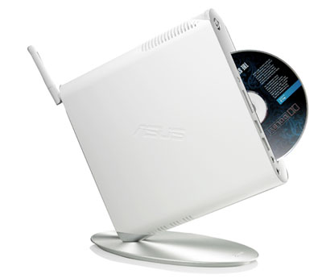

Direct uit de verpakking gaat de EeeBox PC EB1501P het traditionele " DVD’s kijken op een LCD TV" home entertainment concept trotseren. Met HDMI-output, een slot-load optische disk drive (ODD) en de mogelijkheid om content uit uw eigen mediabibliotheek af te spelen in Full HD, is de EB1501 serie vast van plan om de strijd aan te gaan met uw huidige home entertainment systeem.

### Klein formaat krachtpatser – verbruikt 70% minder stroom dan gemiddelde desktop

Dankzij Intels energiezuinige Atom™ processor bezorgt de E1501-serie u vergeleken met traditionele desktops tot 70% energiebesparing. ASUS' in eigen beheer ontwikkelde Super Hybrid Engine verbetert de systeemprestaties en zorgt ervoor dat het stroomverbruikpatroon van de EB1501-serie wordt aangepast aan het door u gevraagde prestatieniveau.   
  
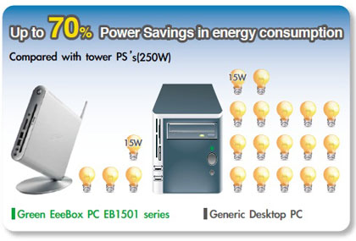

### USB3.0 Supersnelheid*

De nieuwe USB 3.0 is geschikt voor het bieden van een bandbreedte van circa 5Gbps oftewel ongeveer 10 keer de bandbreedte van het huidige USB 2.0. USB 3.0 is in staat om 2,1GB vanaf een 2,5-inch HDD over te brengen in 31 seconden, vergeleken met de 1 minuut en 9 seconden van USB 2.0 onder exact dezelfde omstandigheden*. Dit maakt snellere overdracht van high-definition data mogelijk zoals films en video’s, alsmede diverse andere grote bestandsformaten. Laadt tevens USB-oplaadbare apparaten op met 900mA, sneller dan de 500mA van het huidige USB 2.0. Ten slotte helpt USB 3.0 de batterijduur te verlengen, door activiteiten tijdelijk op te schorten wanneer het toestel inactief is.   
  
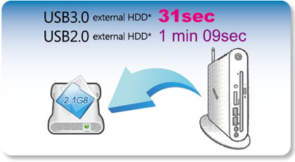

http://www.asus.nl/websites/global/icons/C95uEpFbTqPqgocG.jpg

# Specificaties

|  |  |
| --- | --- |
| OS | Legitieme Windows® 7 Home Premium |
| CPU | Intel® Atom™ Processor D525 Dual Core |
| Memory | DDR3 SO-DIMM 2GB (tot 4GB)  *ondersteunt niet meer dan 8 DRAM-apparaten in één SO-DIMM module |
| HDD | SATA 2,5'' 250GB/320GB HDD + ASUS WebStorage op proef |
| Optical Drive | Platte Slot-in Super Multi DVD-RW |
| Chipset | Intel® NM10 |
| Graphics | Volgende-Generatie NVIDIA® ION™(GT218-ION™) |
| LAN | 10/100/1000 Mbps |
| Wireless | WLAN 802.11b/g/n @2.4GHz |
| Front Panel | · Kaartlezer x 1 (SD/SDHC/SDXC/MMC)  · USB3.0 x2  · Koptelefoon-uit aansluiting x 1  · Microfoon x 1 |
| Rear Panel | · Ingebouwde Wi-Fi antenne x1  · USB 2.0 x 4  · HDMI-uit x1  · eSATA x1  · Audioconnector (S/PDIF-uit) x1  · LAN RJ-45 x1 |
| Power Supply | 19V DC, 3,42A, 65W voedingsadapter |
| Dimension | 193mm(W)x193mm(H)x39mm(D) |
| Weight | 1.2kg (2.64 lb) |
| Accessories | · Snelstartgids · Voedingsadapter& Stroomkabel  · Stijlvolle Stand  · VESA Bevestigingskit  · S/PDIF-adapter  · Garantiekaart · Afstandsbediening  · Bekabeld/ Draadloos Toetsenbord + Muis |